 | Министерство науки и высшего образования Российской Федерации  Федеральное государственное бюджетное образовательное учреждение  высшего образования  «Московский государственный технический университет  имени Н.Э. Баумана  (национальный исследовательский университет)»  (МГТУ им. Н.Э. Баумана)

ФАКУЛЬТЕТ Информатика и системы управления

КАФЕДРА Компьютерные системы и сети (ИУ6)

НАПРАВЛЕНИЕ ПОДГОТОВКИ 09.03.01 Информатика и вычислительная техника

Отчет
по лабораторной работе № | 3

RCL цепи
Название:
Дисциплина: Электротехника

Студент | ИУ6-32Б |  |  | А.Е.Медведев
 | (Группа) |  | (Подпись, дата) | (И.О. Фамилия)
Преподаватель
 |  |  | (Подпись, дата) | (И.О. Фамилия)

Москва, 2020

Задание

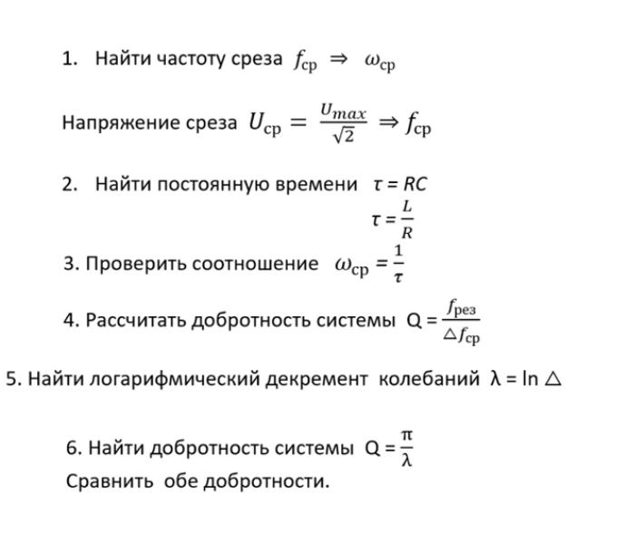
1) Находим обратную величину времени. Сравниваем с средней частотой. Как видим на графике, они схожи.
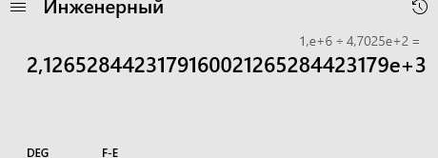
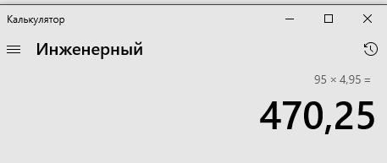

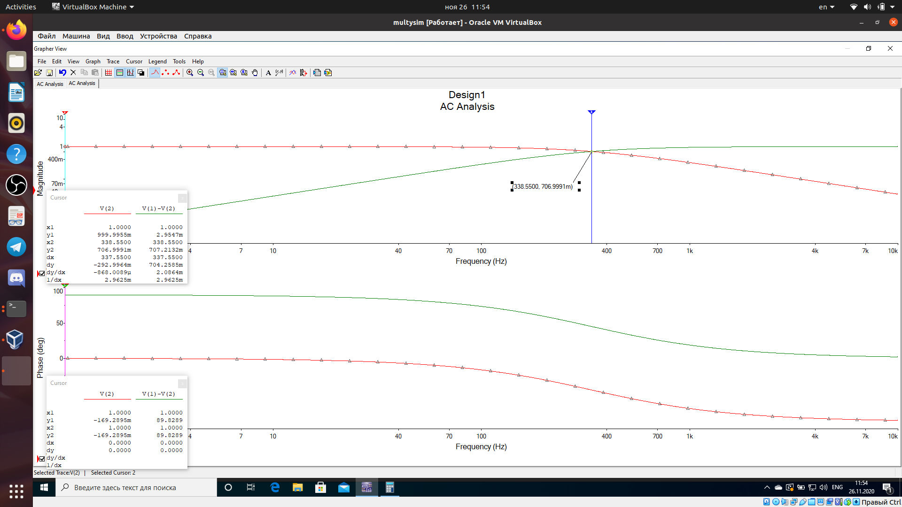
Смотрим график
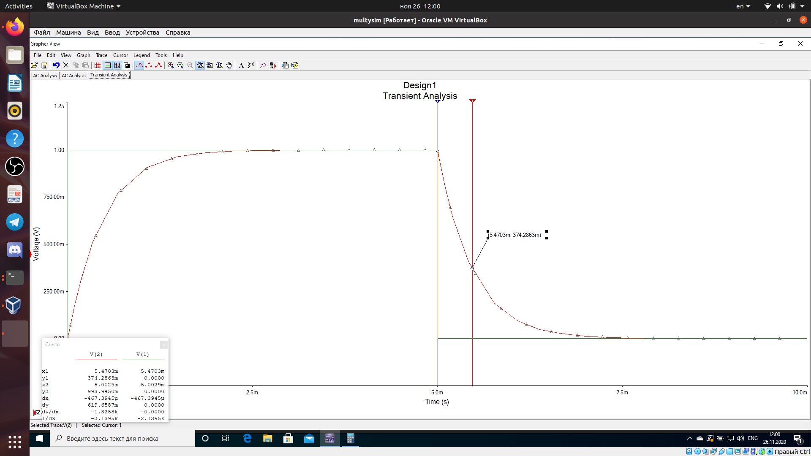
отношение Vmax/Vt =
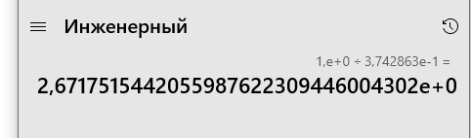

2) Раcсмотрим RL цепь
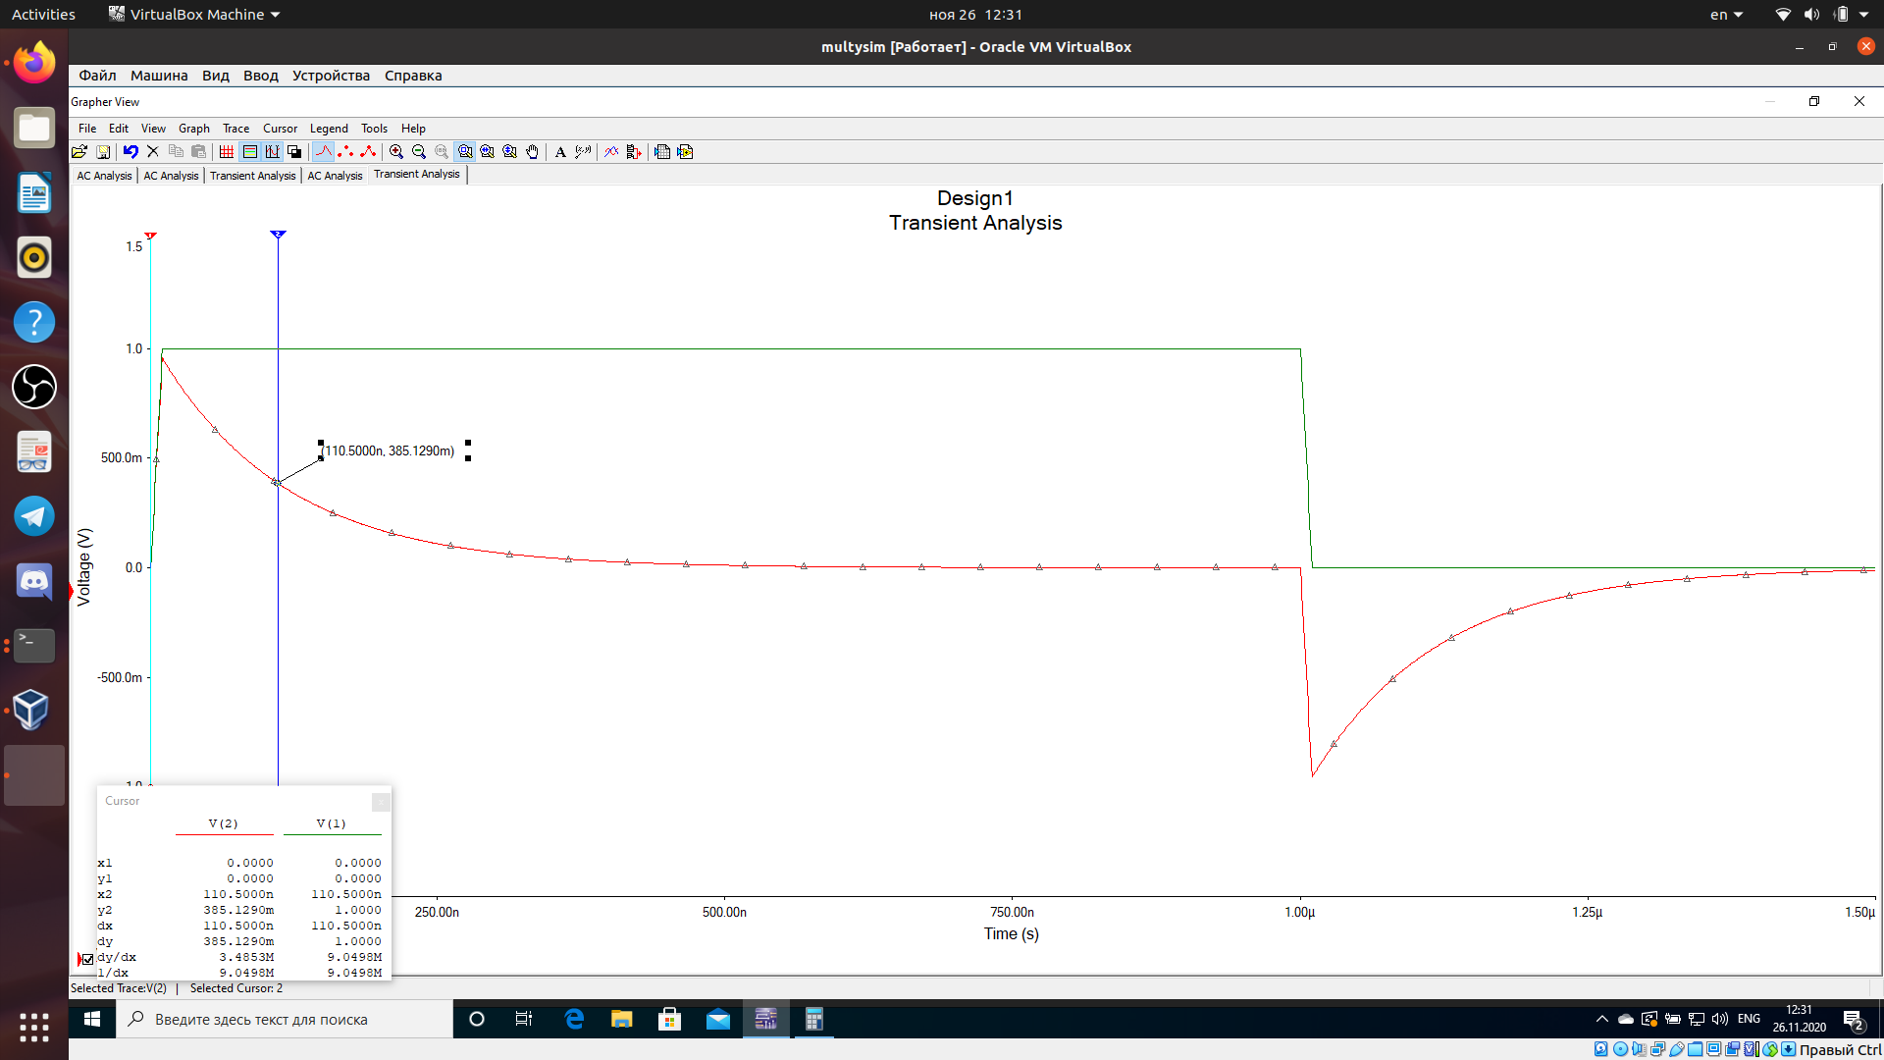
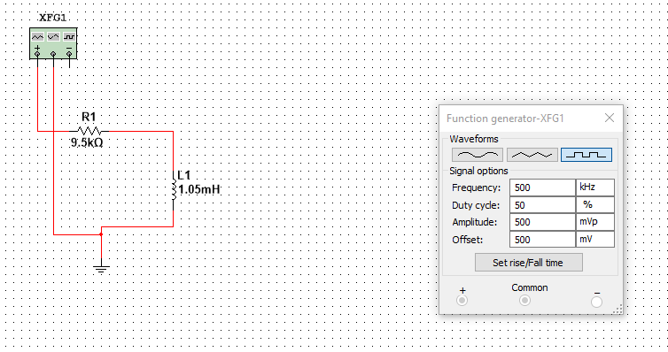

3)Рассмотрим RCL цепь

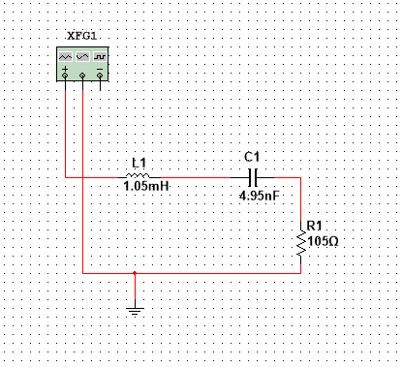

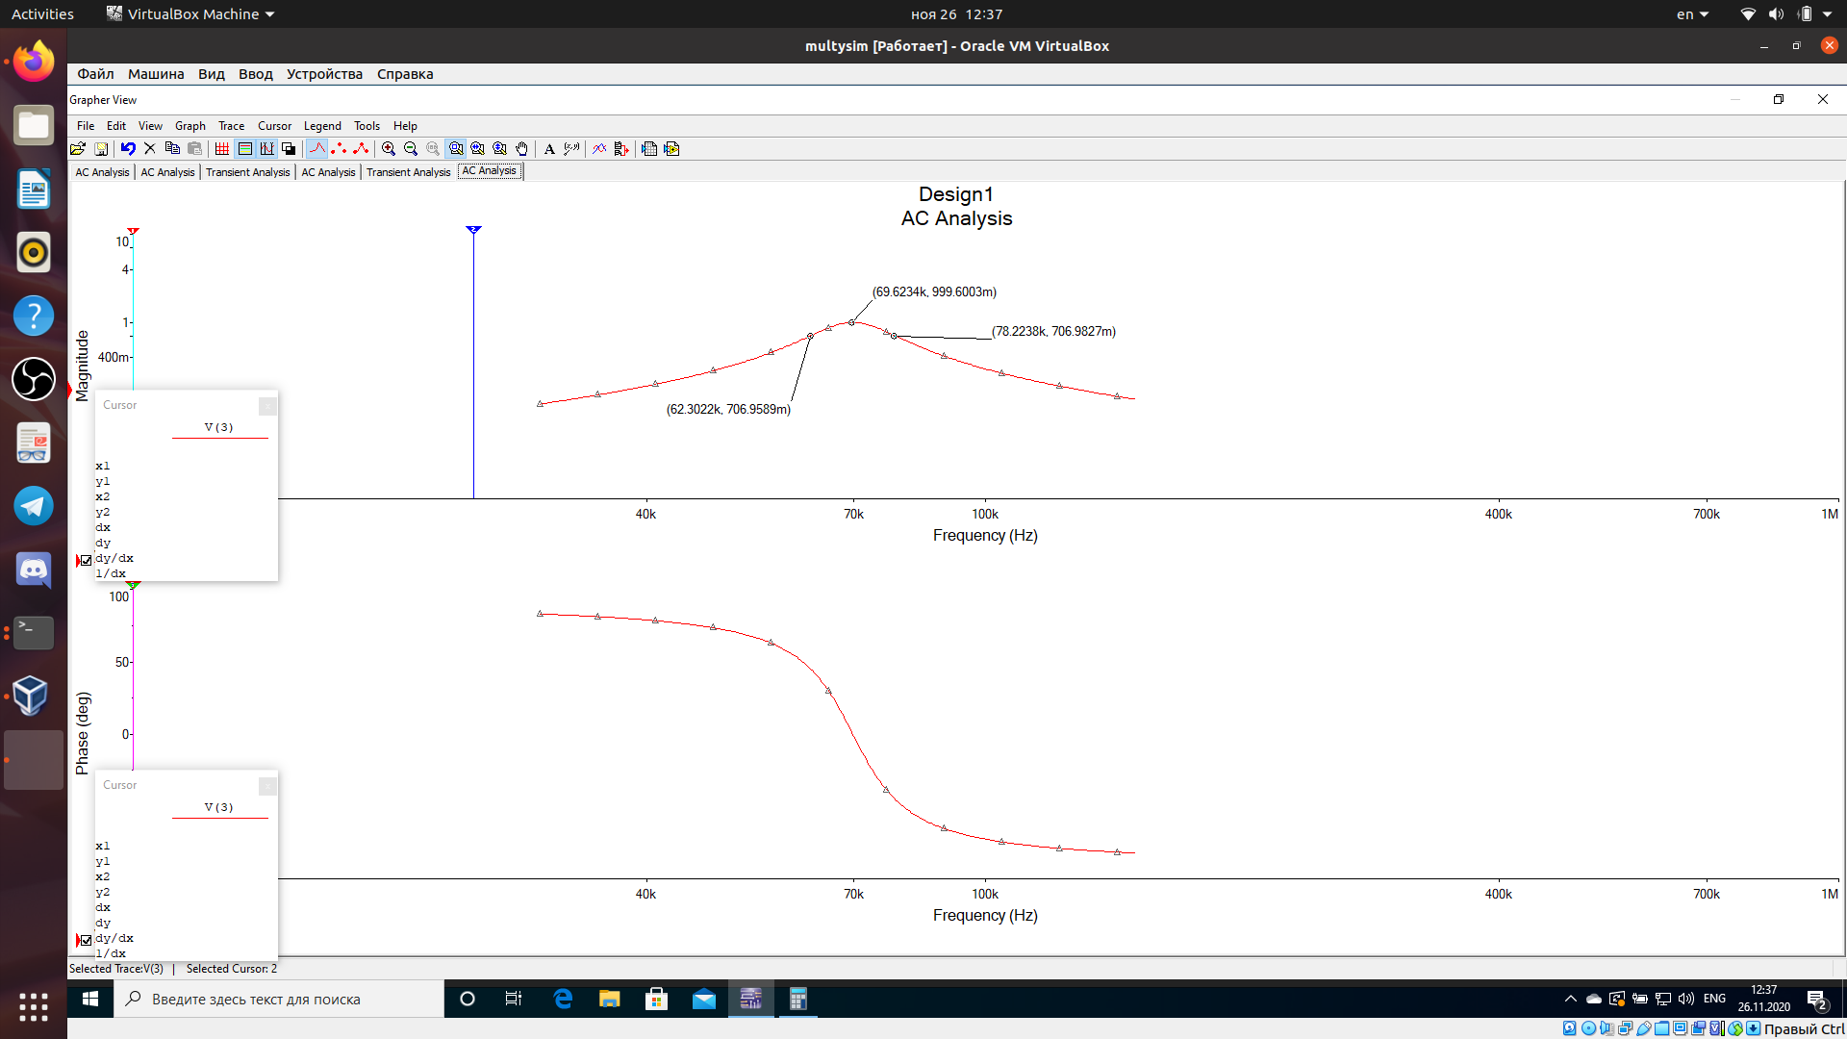

Посчитаем Q

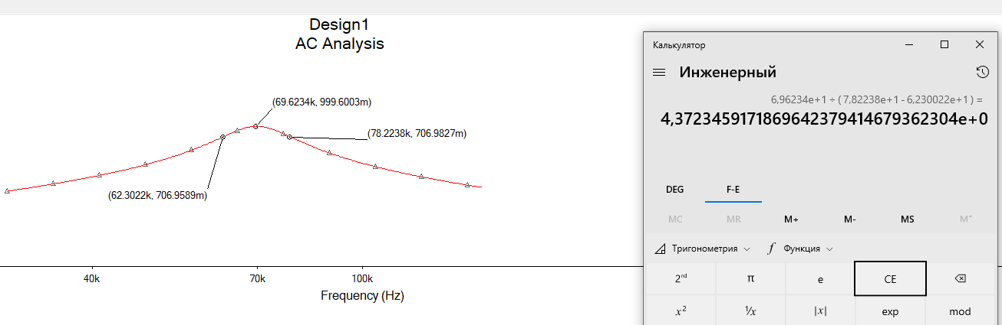

Считаем Тету
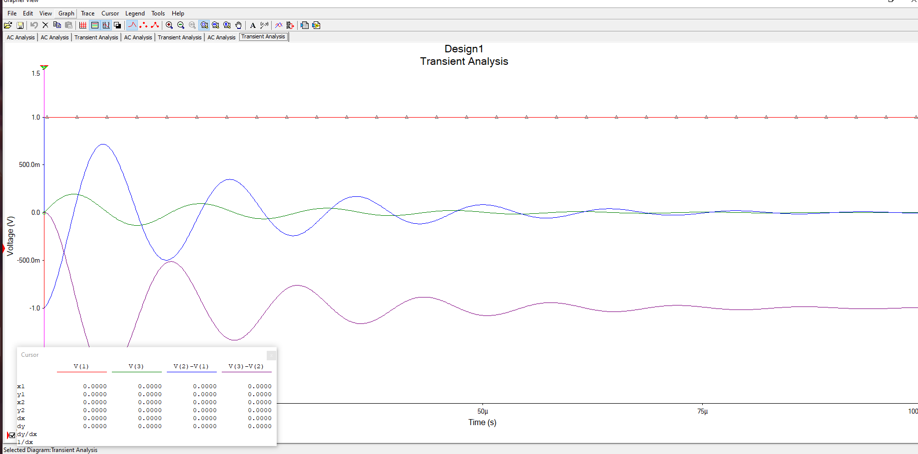
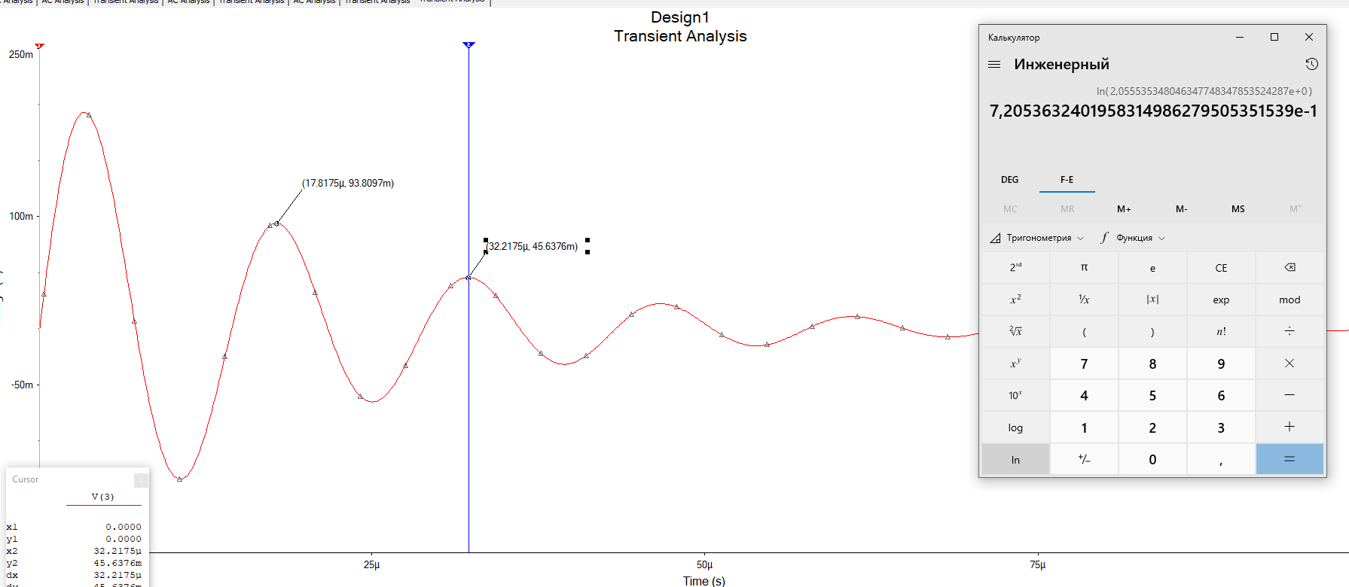
Проверка добротности

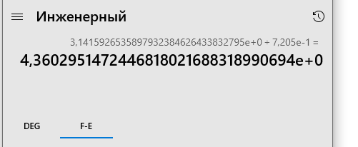
Добротность почти одинаковая.

Вывод

В ходе лабораторной работы были изучены RCL цепи, отработан навык в поиске добротности, полосы пропускания.

